Ingeniería en Sistemas de la Información y Ciencias de la ComunicaciónDiseño de Sistemas

OBJETO COMUN: GRAFICADOR

Ayuda.



Contenido

INDICE 1

Crear Grafica 1

Interfaz selección de grafica 1

Interfaz para crear grafica de datos simples 2

Interfaz para crear grafica de datos compuestos 2

Interfaz de grafica 3

Botones de módulos 3

Uso del boton aceptar 4

Uso de los botones X Y 4

Uso del el botón de Eliminar 5

.

# Crear Grafica

Primero se selecciona el tipo de grafica que se trabajara, y en seguida abrira el modulo de la grafica ya sea simple o compuesta , en las cual se hara una eleccion de datos para luego graficarlos.

## Interfaz selección de grafica

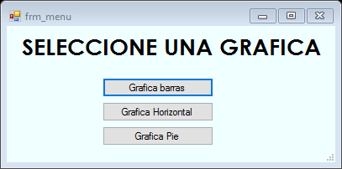

## Interfaz para crear grafica de datos simples

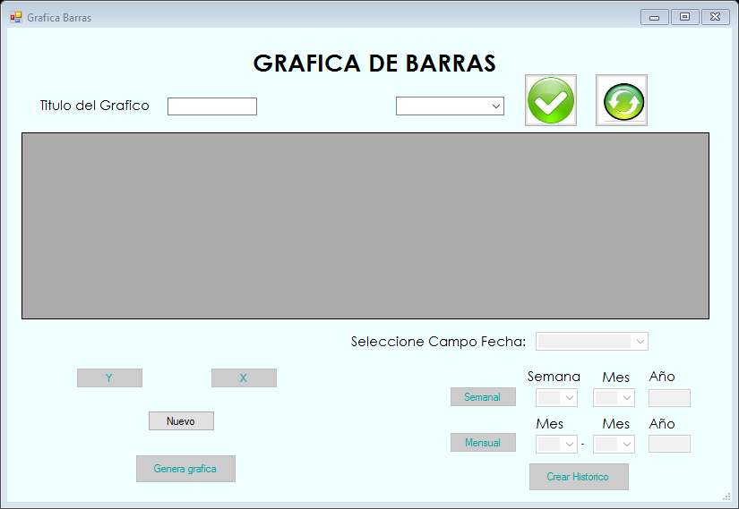

## Interfaz para crear grafica de datos compuestos

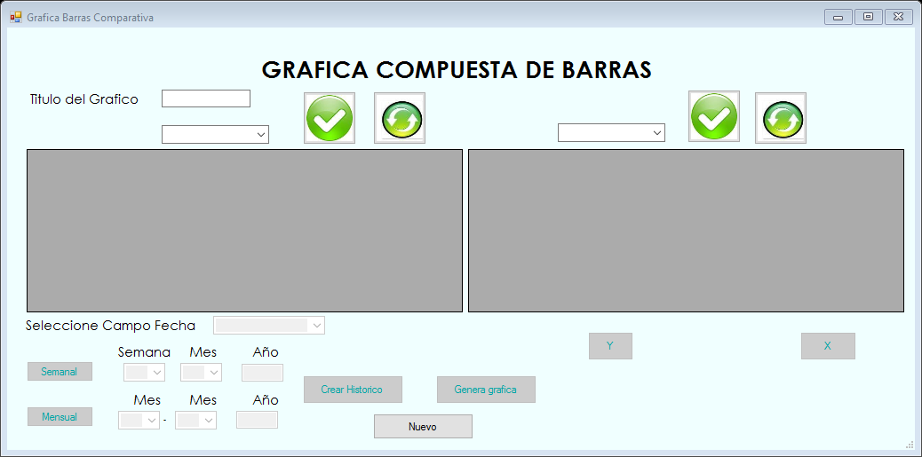

## Interfaz de grafica

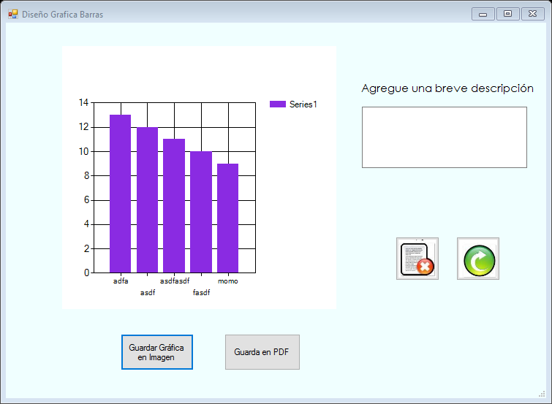

## Botones de módulos

|  |  |
| --- | --- |
| Botón | Icono Representativo |
| Aceptar: Al activar este botón se mostrara en un datagrid los datos de la tabla seleccionada en el combobox. |  |
| X,Y: Al activar Y se debe tener seleccionada una columna de datos numericos que iran al eje y de la grafica, y al activar X se debe tener una columna de datos seleccionada la cual ira al eje x de la grafica. |  |
| Eliminar: Al activar este botón se eliminarán los datos actuales en el módulo. |  |
| Actualizar: Al activar este botón, se podra actualizar la informacion que aparece en el datagrid. |  |
| DataGrid: Su función es mostrar los datos existentes y los que el usuario desee verificar. |  |
| Regresar: Su funcio regresar a la pagina anterior |  |
|  |  |

## Uso del boton aceptar

Al ejecutar esta opción se mostraran los datos de la tabla seleccionada en un datagrid.

1. Seleccionar una tabla que aparezca en el combobox. Seguidamente dar clic en el botón aceptar.
2. .seleccionar una columna y la cantidad de filas (datos) que se desean tomar.
3. Para acceder al archivo generado en PDF se debe buscar en la ruta “C:\Users\Public\Document” para cualquier ordenador.

## Uso de los botones X Y

1. Al tener seleccionada la columna con los respectivos datos, dar clic en Y, si no existe ningún error en la selección el programa seguirá sin interrupciones.
2. En el caso que exista un error en la selección de datos, se desplegara un mensaje indicando que hay un valor no numérico seleccionado para el eje Y.
3. Al tener seleccionada la segunda columna con los respectivos datos, dar clic en X.
4. Dar clic en generar grafica y este abrirá una nueva ventana con la grafica creada.

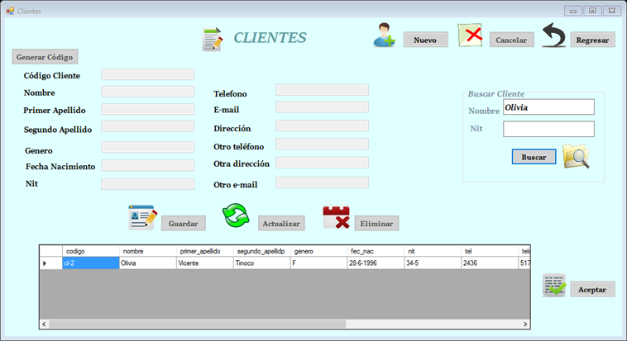

## Uso del el botón de Eliminar

1. Al dar clic en el botón eliminar, se eliminara la grafica actual.